Macro-Economie Hoofdstuk 24: Wisselmarkten
0. INLEIDING
Handel in één land wordt gemakkelijker gemaakt door hetzelfde (nationale) geld
--> dit is de nationale munt
Handel tussen verschillende landen is moeilijker
--> er zijn verschillende munten
Daarom verhandeld men nationale munten op wisselmarkten
--> de prijs v/e munt uitgedrukt in termen van een andere munt
Dit is de wisselkoers
Men drukt deze meestal uit in de eigen nationale munt
(1 Amerikaanse Dollar is bijvoorbeeld 0.85 euro)
1. ENKELE BEGRIPPEN
Voorbeeld:
Belgische onderneming koopt machine van Japanse firma voor 6.000.000 JPY
--> men moet 6.000.000 JPY kopen voor x aantal euro’s
Stel 1 yen is 0,009 euro
--> men moet 54.000 euro voorzien voor 6.000.000 JPY
Wisselmarkten: markten waar de nationale munt geruild wordt tegen buitenlandse munten
--> deze munten noemt men vaak buitenlandse deviezen of valuta
Bij een redelijke vrije inwisseling spreekt men van convertibele munten
Wisselkoersen: prijzen van de buitenlandse munten, uitgedrukt in de nationale munt
--> deze krijgt het symbool (WK) met als superscript de buitenlandse munt
Voorbeeld:
1$ = 0,80 euro
of in het algemeen:
1$ = WK$ €
Deze wisselkoers is een notering met vaste waarde in het buitenland
--> De waarde WK geeft de relatieve prijs weer voor één eenheid buitenlandse munt
De wisselkoers (WK) is een relatieve prijs tussen twee hoeveelheden (voorbeeld: euro en dollar)
Een relatieve prijs kan men ook invers schrijven
Zo is:
1$ = 0,80 euro
Of
(1/0,80)$ = 1 euro
Algemeen: 1$ = WK$ € <--> (1/WK$)$ = 1€
Uit de formule op de vorige pagina kunnen we besluiten dat:
(1/WK$) = WK€
Dit is de prijs v/d euro uitgedrukt in dollars
Voorbeeld: stel dat één dollar gelijk is aan 0,8158 euro
--> (1/0,8158) = 1 euro
--> 1 euro is bijgevolg 1,2287 dollar waard
We noemen deze notering van wisselkoersen
--> notering met vaste waarde in het binnenland
De waarde van één eenheid binnenlandse munt --> uitdrukken in buitenlandse munt
Verbaal: de prijs van de euro in eenheden dollars
Appreciatie: stijging v/d wisselkoers van de dollar (0,8 euro -> 1 euro)
De keerzijde:
Depreciatie: waardeverlies van de euro (1,2287 dollar -> 1 dollar)
Een depreciatie v/d buitenlandse munt lijdt dan weer tot een appreciatie van de binnenlandse munt
De twee vergelijkingen geven dezelfde informatie
--> dit komt omdat er één relatieve prijs is waartegen de munten worden verhandeld
1 euro is 111,111 JPY en 1 JPY is 0,009 euro
Dit kan ook niet het geval zijn
--> er ontstaan onbenutte winstmogelijkheden
Voorbeeld:
1 JPY kost 0,009 euro (en in Tokyo zou 1 euro dus 1/0,009 = 111,111 JPY moeten kosten)
Maar: 1 euro in Japan kost ineens slechts 100 JPY
--> de prijs voor één JPY in Tokio zou dan 0,01 euro zijn (dus meer)
De JPY is zo duurder in Tokio dan in Brussel
Of: de euro is goedkoper in Tokio dan in Brussel
Men kan zo winst maken:
--> kopen van euro’s in Tokio en verkopen in Brussel
--> kopen van JPY in Brussel en verkopen in Tokio
Het uitvoeren van zulke operaties (inspelen op prijsverschillen)
--> arbitrage
Voorbeeld:
We houden hier transactie kosten buiten beschouwing
Concreet zou een arbitrageverrichting ons 0,001 euro opleveren
Men kan zo in Brussel 60.000.000 JPY kopen voor 540.000 euro en die in Tokio verkopen voor 600.000 euro
--> men boekt een winst van 60.000 euro
Hierdoor zal de vraag naar JPY toenemen in Brussel
--> waarop reactie komt: WK yen stijgt
In Tokio neemt het aanbod JPY toe
--> waarop reactie komt: WK daalt
Hierdoor zal de koers op beide plaatsen gelijk worden
--> we gaan er namelijk vanuit dat de arbitrageverrichtingen massaal zullen gebeuren
Het is echter zo dat arbitrage niet noodzakelijk is om verschillen weg te werken
--> er zijn verfijnde communicatiemogelijkheden die een oplosing bieden
In het eerste voorbeeld kocht men de machine en werd deze onmiddellijk geleverd bij de aankoop
Soms kan een levering ook langer duren (stel 3 maanden)
--> dit houdt een risico in voor de Belgische importeur indien de prijs vastligt op 6.000.000 JPY
Stel de koers v/d JPY is gestegen
--> 6.000.000 JPY zal nu meer euro kosten
De koper sloot een contract af voor 6.000.000 JPY (54.000 euro) maar zal uiteindelijk nog steeds 6.000.000 JPY moeten betalen, maar door de wisselkoers stijging is dit nu 54.000+ euro
Men kan zich tegen dit wisselrisico indekken
Men kan op de termijnenmarkt een contract afsluiten
--> men spreekt dan af om binnen drie maand 6.000.000 JPY te kopen tegen een koers of prijs in euro die nu overeengekomen werd
De koers ligt nu vast
--> het risico is uitgesloten
Zijn risico is er niet, maar na drie maanden is er wel een verschil tussen de wisselkoers op de termijnenmarkt en de wisselkoers op de contantmarkt
Indien het verschil positief is (WK Termijnenmarkt (vast begin) > WK contantmarkt) noemen we dit een agio van de Japanse Yen
--> de Yen is duurder op de termijnenmarkt dan op de contantmarkt
--> de importeur betaalde dus voor de risicovermijding
Hij zou het product nu goedkoper kunnen kopen
Indien het verschil negatief is (WK Termijnenmarkt < WK contantmarkt) noemen we dit een disagio van de Japanse Yen
--> de Yen is duurder op de contantmarkt dan op de termijnenmarkt
--> de importeur deed een voordeel door gebruik te maken v/d termijnenmarkt
Beleggers kunnen zich ook indekken tegen prijsrisico’s
--> importeur en exporteurs kunnen het wisselrisico afwentelen door het aankopen van optiecontracten

Deze optiecontracten houden in:
- Belgische koper kan op optiemarkten voor buitenlandse deviezen het RECHT kopen om in de toekomst te kopen (met buitenlandse munt) tegen overeengekomen koers (voor importeurs)
We noemen dit callopties
- Belgische verkoper kan op optiemarkten voor buitenlandse deviezen het RECHT kopen om in de toekomst verkopen (met buitenlandse munt) tegen overeengekomen koers (voor exporteurs)
We noemen dit putopties
De optiecontracten hebben een voordeel
--> de koper van het contract, moet zich niet op het recht beroepen
Hij kan dus voor het verloop v/h recht kiezen om het recht niet te gebruiken
--> hij kan duurder verkopen dan het recht
--> hij kan goedkoper kopen dan het recht
De schrijver van de optie vraagt een premie aan de koper
--> de schrijver neemt namelijk het risico op zich
Import- en exporttransacties vormen slechts een deel van onze transacties met het buitenland
Er zijn ook kapitaaltransacties (zie betalingsbalans)
Kapitaaltransacties: transacties tussen ingezetenen van een land en ingezetenen van een ander land die te maken hebben met het kopen en het verkopen van financiële activa
We denken hier aan: obligaties, aandelen, deposito’s, bankleningen, ...
Ook beleggers kunnen gebruik maken van termijn- en optiemarkten
Zo kan hij een dollar op termijn komen of een calloptie kopen
Importeurs, exporteurs of beleggers kopen en verkopen meestal niet zelf buitenlandse deviezen op de wisselmarkt
--> ze doen dit via de bank
Ook centrale banken treden op de wisselmarkt op
Dit heeft effect op het geldaanbod
--> indien een bank die deviezen aankoopt bij de centrale bank
--> daling v/d voorraad of reserve buitenlandse deviezen bij de centrale bank
--> daling van het geldaanbod (de bank staat binnenlands geld af voor deviezen)
Het tegenovergestelde doet zich voor bij een verkoop aan de centrale bank
--> voorraad neemt toe --> geldaanbod stijgt
2. DE PRIJSVORMING OP DE WISSELMARKTEN
Wisselmarkten functioneren zoals productmarkten
--> prijs of wisselkoers v/d buitenlandse deviezen komt door stand via vraag en aanbod
De negatieve rico (dalend verloop, negatieve inclinering) naar dollars drukt uit dat:
--> gevraagde hoeveelheid neemt af als de koers van de dollar stijgt
Dit is zo als alle andere factoren dan de wisselkoers zelf, constant gehouden worden
(andere factoren komen later nog terug)
Vragers: zij die betalingen in dollars moeten verrichten
- Europese importeurs die dollars nodig hebben om import te betalen
- Personen of instellingen die Amerikaanse aandelen kopen
- Personen of instellingen die Amerikaanse obligaties kopen
- Personen of instellingen die Amerikaanse leningen toestaan in dollars
- Ondernemingen die directe investeren in de VS willen verrichten
Als de wisselkoers stijgt
--> Europese importeur moet meer betalen (euro’s) voor de machine (zelfde aantal dollars)
Voorbeeld:
Machine kost 50.000 dollar en de wisselkoers is 1 euro
--> de Europese onderneming moet 50.000 euro betalen
Indien de koers stijgt tot 1,5 euro
--> de machine kost nu 75.000 euro
De hogere wisselkoers neemt de vraag v/d onderneming af
--> de onderneming is minder overtuigd om de aankoop te verrichten
Hetzelfde geldt voor beleggingen:
--> stijging v/d koers v/d dollar zal Europese beleggers minder geneigd maken te beleggen of directe investeringen te doen
De gevraagde hoeveelheid neemt af wanneer de wisselkoers stijgt
Bij een positief geïnclineerde aanbodcurve is het omgekeerde waar
--> een stijgende wisselkoers zal zorgen voor een grotere aangeboden hoeveelheid
De aanbieders zijn individuen of ondernemingen die dollars bezitten of ontvangen hebben
En die betalingen willen doen in euro’s
Voorbeelden:
- Europese exporteurs die bij verkoop dollars ontvangen en deze willen omwisselen in euro
- Buitenlandse personen of instellingen die Europese aandelen kopen
- Buitenlandse personen of instellingen die Europese obligaties kopen
- Buitenlandse personen of instellingen die Europese leningen toestaan in euro
- Buitenlandse ondernemingen die directe investeren in Europa willen verrichten
Als de koers stijgt ontvangen exporteurs meer euro’s voor zijn dollars
--> hij wil dan meer exporteren --> aanbod dollars neemt toe
Vanuit Amerikaans oogpunt betekent dit dat één dollar minder euro kost
Import wordt goedkoper --> men wil meer invoeren uit Europa
Houders van dollar kunnen goedkoper beleggen en directe investeringen doen in Europa
--> ze moeten minder dollars betalen voor hetzelfde
Men zal dus ook meer investeringen doen en meer beleggingen doen
! De directe investeerders en beleggers verwachten wel geen extra stijging v/d koers van dollars
De aangeboden hoeveelheid nam dus toe bij een stijging v/d dollarkoers
Via de interactie komt een wisselkoers tot stand
--> hier is de vraag naar en het aanbod van dollars gelijk aan elkaar
Het mechanisme is dus gelijk aan dat van vraag en aanbod
--> daarnaast zijn er zeer veel actoren en is er veel informatie beschikbaar
Prijzen en informatie zijn gekend
Een evenwicht impliceert niet dat de wisselkoers niet meer kan veranderen
Wisselkoersen fluctueren wel degelijk van dag tot dag (uur tot uur)
Oorzaak:
Veelvuldige veranderingen die optreden in de factoren die vraag naar en het aanbod van buitenlandse deviezen bepalen (wisselkoers pas zich hier aan aan)
Er zijn dus verschuivingen van vraag- en/of aanbodcurve ten gevolge van factoren anders dan de wisselkoers zelf
3. FACTOREN DIE DE PRIJSVORMING BEÏNVLOEDEN
Er zijn factoren met economisch karakter:
- Evolutie economische activiteit
- Prijsevolutie
- Veranderingen in de intrestvoet
Er zijn factoren met politieke en sociale aard:
- Verkiezingsuitslagen
- Stakingen
Er zijn factoren met een fysisch karakter:
- Misoogsten
- Natuurrampen
3.1 De economische activiteit in binnen- en buitenland
Invoer en export hangt af van het niveau v/d economie in eigen land
--> bijgevolg heeft dit ook invloed op de wisselkoersen
Het aanbod van buitenlandse deviezen zal afhangen van dit niveau
Veranderingen in economische activiteit in binnenland
--> invloed op de vraag naar buitenlandse deviezen
Veranderingen in economische activiteit in buitenland
--> invloed op het aanbod van buitenlandse deviezen

We bekijken de transacties van dollar tegen euro’s
--> de wisselkoers of prijs v/d dollar wordt uitgedrukt in euro
Voorbeeld:
Economische activiteit in Amerika neemt toe
Economische activiteit in Europa stagneert of stijgt trager
De Amerikaanse groeiversnelling zorgt voor meer Amerikaanse invoer
--> bijgevolg stijgt de Europese uitvoer
Het aanbod van dollar neemt toe t.o.v. Europa
De curve verschuift naar rechts
Hierdoor daalt de evenwichtswisselkoers v/d dollar van WK₀$ naar WK₁$
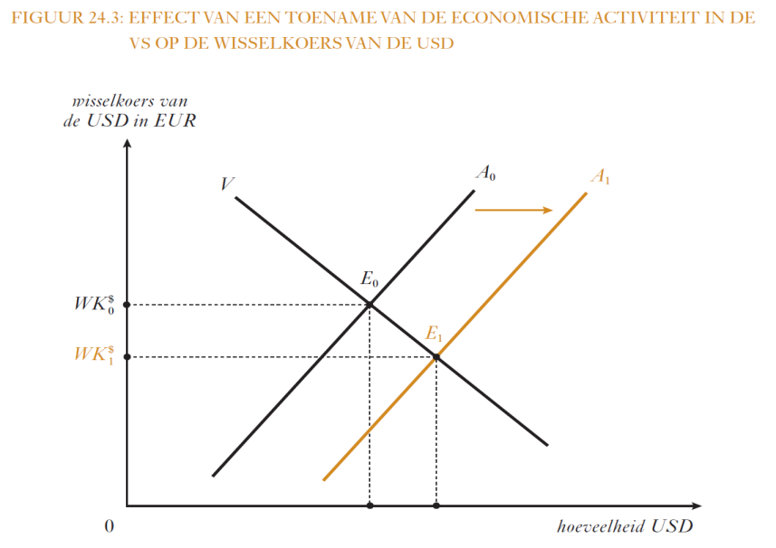
--> de dollar deprecieert
--> de euro apprecieert
Ook hier is de ceteris paribus visie niet zonder belang
--> bovenstaande analyse gaat enkel over de effect v/d heropleving v/d economische activiteit op de handelsstromen
! Daarnaast zijn er ook effecten op de kapitaalstromen
--> zo dat volgens het IS-LM-schema de intrestvoet in de VS stijgen
Hierdoor wordt kapitaal aangetrokken naar de VS
Dit heeft een positief effect op de koers v/d dollar
Daarnaast hangen de kapitaalstromen ook af v/d verwachtingen v/d beleggers inzake de toekomstige koers v/d dollar
--> worden bepaald door allerlei factoren (waaronder monetair beleid dat overheid verwacht)
De wisselkoers a.d.h.v. conjuncturele heropleving voorspellen is erg moeilijk
3.2 Prijsniveau in binnen- en buitenland
Wisselkoersen hangen ook af v/d prijsontwikkelingen in binnen- en buitenland
Per voorbeeld gebruiken we hier ook de koers v/d Amerikaanse dolar in Euro

Voorbeeld:
Stel dat de prijzen in de VS sneller stijgen dan in Europa
--> Amerikaanse producten worden duurder in vergelijking met Europese producten
--> Europa zal meer kunnen exporteren (worden concurrentiëler)
Amerikaanse exporteurs zullen op hun beurt moeilijker kunnen exporteren naar Europa
--> verlies aan concurrentiekracht
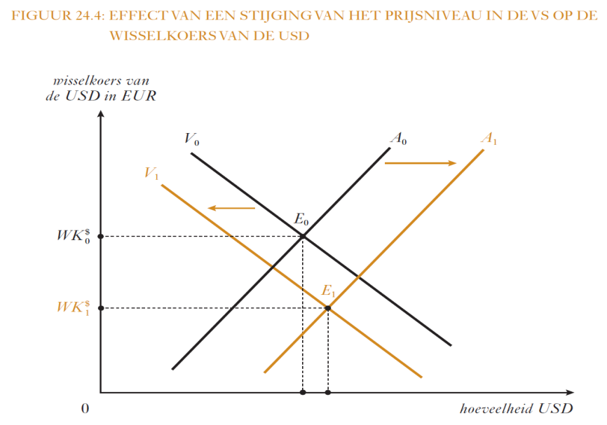
Het evenwicht bevindt zich eerst in E₀ tussen vraagcurve V₀ en aanbodcurve A₀
De prijzen in Amerika stijgen
--> Europese exporteurs worden concurrentiëler en zullen meer exporteren
--> dit zal leiden tot MEER INKOMENDE (AANOD) DOLLARS
De aanbodcurve verschuift naar A₁
De prijzen in Amerika stijgen
--> Europese importeurs zullen minder geneigd zijn te importen, minder importeren
--> dit zal leiden tot MINDER VRAAG NAAR DOLLARS
De vraag verschuift bijgevolg nar links tot V₁
Er komt een nieuw evenwicht tot stand E₂
--> de veranderde hoeveelheid kan men niet weten maar
De inflatie in Amerika zorgde dat de dollar deprecieert en de euro apprecieert
Er is dus een duidelijk verband tussen prijsniveau en wisselkoers
3.3 Intrestvoeten in binnen- en buitenland
De intrestvoeten van binnen- en buitenland beïnvloeden ook de vraag en het aanbod in de wisselmarkt
Wanneer de intrestvoet in het buitenland stijgt t.o.v. het binnenland
--> beter beleggen in het buitenland
Beleggers kopen buitenlandse valuta om buitenlandse financiële activa te kopen
--> daarnaast zullen buitenlandse investeerder minder buitenlandse valuta aanbieden
Ze gaan nl. afzien v/h plan om in Europa te beleggen, maar blijven in eigen land
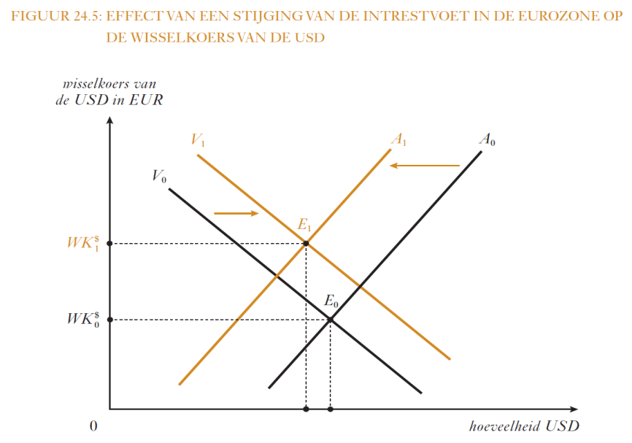
Eerst stijgt de vraag naar buitenlandse valuta
Maar het aanbod naar buitenlandse valuta daalt ook
De ECB kan ingrijpen en de intrestvoet van Europa doen stijgen
--> de vraag naar dollars zal dan weer afnemen
(vraagcurve gaat naar links)
Het aanbod van dollars neemt terug toe
(aanbodcurve gaat naar rechts)
3.4 Verwachtingen en de rol van speculatie
Beleggers streven na zo hoog mogelijk opbrengst op vermogen
- Intresten
- Dividenden
Men kan ook opbrengsten vergaren door te beleggen in activa
(aandelen, onroerende goederen, kunstwerken, ...)
Men verwacht dat de prijs zal stijgen
Buitenlandse deviezen zijn ook activa waarvan de prijs kan stijgen
Voorbeeld: termijnrekening met dollars --> je verwerft intrest op basis v/d intrestvoet die op dollar rekeningen worden toegekend
Voorbeeld: extra opbrengst mogelijk als wisselkoers stijgt
MAAR: dollarkoers kan ook dalen
Speculeren: aanpassen v/d samenstelling v/e vermogen in functie van verwachte prijsveranderingen
--> hiermee wil men de waarde v/d vermogen maximaliseren
Voorbeeld:
Men verwacht een depreciatie van de euro en een appreciatie van de dollar
--> euro’s omruilen voor dollars
De vraag naar dollars stijgt
MAAR: buitenlanders gaan niet investeren in België (dan zakt de waarde)
--> vraagcurve gaat naar rechts
--> aanbodcurve gaat naar links
Netto-effect is de stijging v/d wisselkoers (of de depreciatie v/d euro)
De vraag naar dollars neemt toe en het aanbod neemt af
MAAR: de wisselkoers stijgt VOORALEER de uiteenlopende intrestevolutie plaatsvindt
! Indien de verwachtingen niet worden gerealiseerd --> omgekeerde doet zich voor
Verwachten kunnen op basis zijn van zeer veel factoren
--> politieke gebeurtenissen / evoluties
--> sociale gebeurtenissen / evoluties
Voorbeeld:
Bij een verkiezing wordt verwacht dat een partij die inflatie zal in de hand voeren gaat winnen
--> vertrouwen in munt daalt (koers ook)
Voorbeeld:
Bij sociale onrust (stakingen, demonstraties) zorgt ook voor een afnemend vertrouwen
! Ook wanneer de overheid haar schuldverplichtingen niet zal nakomen (verwachting) zal er een afname zijn
Deze speculatieve verwachtingen domineren de koersvorming op de wisselmarkten
--> komt omdat deviezen gemakkelijk stockeerbare goederen zijn
Ook voor andere stockeerbare goederen (grondstoffen, aandelen)
--> prijs erg beïnvloed door verwachtingen rond toekomstige prijs
Verwachtingen die veranderen
--> meteen te zien aan wisselkoers
! Waarde v/e munt kan enkel stabiel indien er geen ≠ verwachtingen zijn
4. WISSELKOERSSYSTEMEN
Tot hiertoe kwam er overheid niet tussen
--> in werkelijkheid zal deze dat wel doen
De meeste overheden vinden de wisselkoers belangrijk en laten deze niet volledig over aan het marktmechanisme
Een systeem is het systeem van vaste wisselkoersen
--> vooraf vaststellen van een officiële wisselkoers en het beperken van schommelingen in de wisselkoers tot een marge rond de koes
Voorbeeld: Bretton Woods-systeem
Sinds 1973 is er een systeem van vlottende wisselkoersen
--> koersbepaling overgelaten aan markt (dollar, euro, pond sterling, yen)
Al zijn er wel overheidsinterventies
Dit noemt men een systeem van geleide vlottende wisselkoersen
Men gaat de schaal waarop wisselkoersen werken ook beperken
Vroeger was er vaste wisselkoersen in Europa
--> sinds invoering v/d euro is dit weg
Wel nog vaste wisselkoersen met landen buiten de monetaire zone binnen Europa
Vaak worden munten gekoppeld aan een buitenlandse munt of een kort van munten
Er zijn dus nog steeds systemen van vaste wisselkoersen
4.1 Vaste wisselkoersen
Systeem met vaste wisselkoersen
--> monetaire overheid legt een officiële koers vast
We noemen dit een pariteit
Daarnaast wordt ook de marge rond die pariteit waarbinnen de wisselkoers kan fluctueren vastgelegd (voorbeeld: 2% boven en onder)
Wanneer de marge dreigt overschreven te worden
--> monetaire overheid komt tussenbeide op de wisselmarkt
Verkopen of kopen van deviezen door overheid
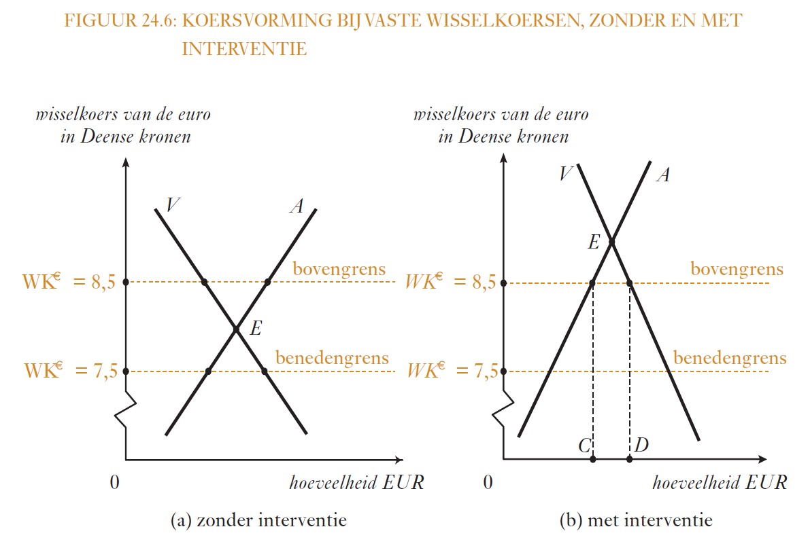

Voorbeeld: Euro en Deense Kroon
Op de vorige pagina zien we:
- Koersvorming bij vaste wisselkoersen zonder interventie
- Koersvorming bij vaste wisselkoersen met interventie
De vaste pariteit ligt op 8DKR voor 1 euro
Daarnaast mag de koers fluctueren tussen 7,5 en 8,5DKR
In dat geval komt de Deense Centrale Bank NIET tussenbeide
De bovengrens, 8,5 DKR, noemt men de plafondkoers
De ondergrens, 7,5 DKR, noemt men de bodemkoers
Wanneer om één of andere reden (bijvoorbeeld inflatie in Denemarken) de vraag- en aanbodcurven verschuiven tot boven 8,5 DKR
--> Deense centrale bank zal euro’s verkopen om de koers van de euro te drukken
Men gaat het vraagoverschot door een hoeveelheid CD euro’s te verkopen
--> hiervoor moet men reserves van buitenlandse valutas aanspreken
(De Deense Centrale Bank heeft akkoord met Europese Centale Bank en kan vlot aan de euro’s komen om te verkopen)
Internationale reserves vormen en actiefpost op de balans v/d centrale bank
! Een verandering aan de actiefzijde duidt op een verandering v/d geldhoeveelheid in omloop
Wanneer de Deense monetaire overheid euro’s vekerkoopt
-- geldhoeveelheid neemt af
Er is dus een beleidsimplicatie v/d keuze voor een vaste wisselkoers
--> het leidt tot het verlies van autonomie wat betreft monetair beleid
Voorbeeld: landen waarvan de munt deprecieert (en dreigt onder de bodemkoers te gaan)
--> moeten een deflatoir beleid voeren
De inkrimping van geldhoeveelheid kan een kost hebben:
- Economische activiteit ↓
- Werkloosheid ↑
Daarom dat vaste wisselkoersen redelijk ‘verdwenen’
Voor 1900 waren er geen vakbonden of simpele vakbonden
--> nu wel sterke vakbonden (deflatoir beleid werd moeilijker)
Wanneer het evenwicht boven de bovengrens ligt
--> tekort op Deense betalingsbalans
Want:
Ontvangsten op de betalingsbalans --> aanbod van buitenlandse deviezen
Uitgaven op de betalingsbalans --> vraag naar buitenlandse deviezen

Een vraagoverschot van buitenlandse deviezen (bv bij Denenmarken)
--> equivalent aan tekort op betalingsbalans
Men moet dit tekort opvangen door deviezenreserves te doen verminderen
Zolang men genoeg reserves heeft kan men dit blijven voeren
--> indien dit niet het geval is, kan men de wisselkoers niet binnen de marges houden
Al situeren problemen zich vaak al vroeger
--> als speculanten een uitputting v/d deviezen zien aankomen
--> ze gaan massaal euro’s aankopen
Dit noemt men een kapitaalvlucht uit de Deense kroon
De vraagcurve naar euro’s schuift veel naar rechts (aanbod naar links)
--> hierop kan de centrale bank niet meer reageren
--> men moet de markt vrij laten en het systeem verlaten van vaste wisselkoersen
OF
--> pariteit en schommelingsmarges aanpassen (verhogen) --> devaluatie v/d munt
! De waardevermindering geldt voor de Deense kroon (meer kroon voor euro)
--> De koers v/d buitenlandse munten wordt verhoogd
Met een devaluatie proberen monetaire overheden
- Ontvangensten op betalingsbalans te bevorderen (uitvoer, kapitaalinvoer)
- Uitgaven op betalingsbalans af te remmen (invoer, kapitaaluitvoer)
Keerzijde devaluatie: minder internationale koopkracht voor eigen land (Denemarken)
Het omgekeerde is ook mogelijk
--> zo kan de Europese munt door de plafondkoers gaan en de Deense munt door zijn bodemkoers
Hierdoor ontstaan overschotten op de betalingsbalans
--> centrale bank moet buitenlandse deviezen aankopen om de koers v/d betrokken deviezen te ondersteunen
Voorbeeld:
Het Chinese monetaire beleid had grote overschotten op betalingsbalans
--> maar ging koersen Yuan niet verder laten stijgen t.o.v. dollar
De Chinese bank kocht namelijk grote reservers aan buitenlandse deviezen
Steunmaatregelingen voor buitenlandse munten doen het geldaanbod toenemen
--> hierdoor ontstaat inflatoire druk
Vaak gaat men andere interventies door centrale bank op actiefposten die toename geldaanbod veroorzaken, verminderen
We noemen dit sterilisatiebeleid
Slechts zeer zelden gaat men over tot de verlaging v/d pariteit v/d vreemde munt en de schommelingsmarges er rond
We noemen dit revaluatie (waarde nationale munt stijgt t.o.v. die van andere landen)
Revaluatie komt echter weinig voor
--> maakt eigen uitvoer duurder
--> benadeeld uitvoerondernemingen
En dit ten goeden van een ander land (dus niet eens eigen zaak)
4.2 Vlottende wisselkoersen
Bij vrije vlottende wisselkoersen kom de monetaire overheid niet tussenbeide op de wisselmarkt
Het grootste verschil met vaste wisselkoersen
--> wijzigingen in wisselkoersen (bv door dalende export) heeft geen interne monetaire repercussies
! De centrale bank gaat zelf geen buitenlandse deviezen kopen of verkopen
Vlottende wisselkoersen stellen de monetaire overheid in staat een betere controle op de binnenlandse geldhoeveelheid uit te oefenen
--> er zijn ook geen betalingsbalansproblemen
De ontvangsten en uitgaven van buitenlandse deviezen zijn in evenwicht
Voorbeeld:
Dalende export zal zorgen voor stijgende wisselkoersen
--> de nationale munt zal depreciëren
! De gestegen wisselkoersen doen de koopkracht wel dalen
Af en toe komen overheden nog tussen
--> dit wanneer een munt te ver in één richting gaat
5. KOOPKRACHTPARITEIT EN INTRESTPARITEIT
De vraag- en aanbodcurven voor buitenlandse deviezen worden vooral bepaald door:
- Prijsverschillen in binnen en buitenland
- Intrestvoet veranderingen
- Speculatie op wisselkoersen
Via het schema kunnen we de richting aanduiden v/d effecten
De invloed van de factoren worden gebruikt voor twee verklarende theorieën
- Koopkrachtpariteiten: gebaseerd op prijsverschillen in binnen- en buitenland
- Intrestpariteitstheorie: verband tussen verwachtingen, wisselkoers en intrestvoe
5.1 Theorie van koopkrachtpariteit
De evenwichtswisselkoers tussen twee munten wordt bepaald door de verhouding tussen de prijsniveaus in de twee landen of groepen landen
Voorbeeld:
Eurozone en de VS
--> de evenwichtskoer van de USD, uitgedrukt in euro (WK*) is volgen de theorie gelijk aan:
WK* = P_{EU} / P_{US}
In de vergelijking van bovenstaande pagina:
P_{EU} en P_{US} zijn de prijsniveaus in Europa en de VS voor een identieke goederenkorf
De intuïtie is weer gebaseerd op het uitputten van winstmogelijkheden via arbitrage
Voorbeeld:
Stel de korf is enkel een Big Mac in de McDonalds (+ er zijn geen transportkosten)
--> er is dus geen reden om hem niet te kopen waar hij het goedkoopste is
De wisselkoers van een dollar is 0,85 euro
Prijs in Europa: 3 euro
Prijs in VS: 4 dollar of 4 x 0,85 euro (3,40 euro)
Je kan dus winst maken door Big Macs te kopen in Europa en te verkopen in Amerika
--> de import v/h goed in Amerika neemt bijgevolg toe
De Europese exporteur verwerft dollars --> dollar deprecieert
Dit herhaalt zich tot er geen winstmogelijkheden meer zijn
Dit is wanneer de wisselkoers v/d dollar even duur is:
P_{US} x WK* = P_{EU}
De evenwichtswisselkoers is de koers die ervoor zorgt dat het goed even duur is
P_{EU} / P_{US} = 3 / 4 = 0,75
--> de dollar moet dus gelijk zijn aan 0,75 euro
Het voorbeeld is natuurlijk onrealistisch
--> normaal wel degelijk transportkosten
Bij meer verhandelbare goederen gaan we P_{EU} en P_{US} interpreteren als prijsindex v/e korf goederen
--> zo komen koopkrachtpariteitenfactoren tot stand (Purchasing Power Parities of PPP’s)
De evenwichtskoers zorgt ervoor dat producten even duur zijn op verschillende locaties
--> als de prijs ergens stijgt, moet de evenwichtswisselkoers veranderen
Voorbeeld:
De hamburger kost nu 1 euro
En blijft 1 dollar kosten
De wisselkoers is nu gewoon 1
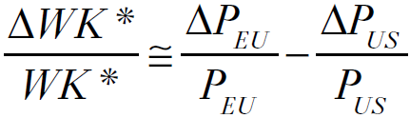
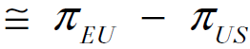
Het gaat hier om proportionele veranderingen
--> doen we x 100 krijgen we procentuele veranderingen
Theorie van koopkrachtpariteiten: de procentuele verandering in de wisselkoers is gelijk aan het verschil tussen procentuele veranderingen in het algemeen prijspeil (inflatie) in beide landen
Wanneer men de wisselkoers in twee landen constant wil houden
--> inflatiepercentage moet in beide landen ongeveer gelijk zijn
! Land met meeste inflatie --> munt deprecieert
De theorie houdt geen rekening met:
- Transportkosten
- Importbelemmeringen
- Sommige zaken niet over grenzen verhandelbaar
De wisselkoers kan bijgevolg afwijken van de koopkrachtpariteit
Transportkosten
--> goederen in eigen land mogen duurder zijn dan in ander land (daar worden ze duurder door kost)
Hetzelfde geldt voor importbelemmeringen
Ook prijzen tussen niet-verhandelbare goederen kunnen verschillen tussen landen
Stel we stellen de feitelijke wisselkoers voor door WK en de evenwichtswisselkoers door WK*
WK ≠WK* = P_{EU} / P_{US}
We kunnen deze afwijkingen tussen feitelijke wisselkoers en koopkrachtpariteit voorstellen door:
WK = R x WK*
Parameter R is hier de verhouding tussen wisselkoers en koopkrachtpariteit
--> Bij R = 1 is WK = WK* (theorie van koopkrachtpariteit geldt)
Als R ≠ 1 dan hebben we een afwijking van de koopkrachtpariteit
R = WK x P_{US} / P_{EU} --> DOOR HET VERANDEREN VAN KANT IS DE BREUK OMGEDRAAID
Reële wisselkoers: R
Nominale wisselkoers WK
--> de reële wisselkoers drukt de nominale wisselkoers van dollar uit in euro
(met correctie door verhouding van prijsniveaus)
Reële wisselkoers meet de verhouding tussen prijzen van Amerikaanse goederen en diensten
(in Euro) en de prijzen van Europese goederen en diensten
De reële wisselkoers kan ook over de tijd heen veranderen
--> opnieuw benadering van procentuele veranderingen
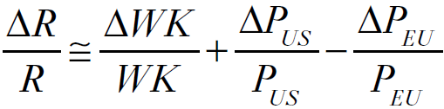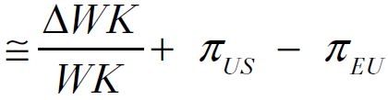
Reële wisselkoers v/d dollar neemt toe als nominale wisselkoers stijgt
--> of als prijzen VS sneller stijgen dan in Europa
Amerikaanse goederen worden in Euro dan duurder dan Europese
De euro is in reële termen gedeprecieerd t.o.v. de dollar
--> Europese uitvoer stijgt (invoer ontmoedigd
Bij een dalend wisselkoers zou de euro in reële termen appreciëren
5.2 Beleggingen, kapitaalmobiliteit en intrestpariteit
Voorbeeld:
Europese belegger kan kiezen tussen één euro op eurotermijnrekening (1 jaar)
Of op een dollartermijnrekening op één jaar
Belleer zal beleggingsstrategie kiezen die grootste rendement oplevert voor een gelijk risico
--> vergelijking is minder evident dan op eerste zicht
Belleger moet voor de belegging in dollar zijn euro eerst omzetten naar dollar
--> na één jaar moet deze dollar terug omgezet worden naar euro
Hij moet rekening houden met veranderlijke wisselkoersen van de dollar
De waarde na één jaar beleggin v/d 1 euro op de eurotermijnrekening is gelijk aan:
1 + i_{EU}
i_{EU} is hierbij de intrestvoet op een termijnrekening in euro op één jaar
Voorbeeld:
Stel de intrestvoet is 6%
--> de waarde v/d belegging na één jaar is 1 + 0,06 = 1,06 euro
Om de waarde na één jaar v/d belegging van 1 euro op de termijnrekening in dollars te berekenen
--> rekening houden met mogelijke veranderingen in de koers v/d dollar
Stap 1: belegger koopt contant dollars aan een koers WK (euro per dollar)
--> hij beschikt nu over 1 / WK dollars
Stap 2: belegging op termijndeposito met als opbrengst na 1 jaar in dollars
(1 + i_{US}) / WK
Met i_{US} als de intrestvoet op de termijnrekening in dollars op één jaar
Voorbeeld:
WK is 0,80 (1 dollar is 0,80 euro) en intrestvoet is 5%
--> 1,05 / 0,80 = 1,3125 dollars na één jaar
Hij moet deze dollar terug omzetten naar euro (deze koers kent hij niet)
Hij heeft wel een idee: WK^{e}₊₁ als verwachte wisselkoers na één jaar
Hij verwacht dus na één jaar te kunnen beschikken over:
(1 + i_{US}) x WK^{e}₊₁ / WK
Indien de koers veranderde naar 0,85 dan zal hij na één jaar beschikken over:
0,85 x 1,3125 = 1,1156 dollar
Indien de belegger risiconeutraal is zal hij beleggen in dollars
--> deze leveren hem meer (1,1156) op dan euro’s (1,06)
Wanneer dollarbeleggingen meer opbrengen --> vraag naar dollars neemt toe
Bijgevolg stijgt de contantkoers v/d dollar
Deze staat in de noemer, waardoor de opbrengst van dollarbeleggingen afneemt
--> buitenlanders gaan meer beleggen in euro’s
Bijgevolg verhoogd het aanbod dollars en is er minder vraag naar
--> de contantkoers van dollars gaat dalen en het proces begint opnieuw
Hierdoor zal de opbrengst van beide beleggingen uiteindelijk gelijk worden:
(1 + i_{US}) x WK^{e}₊₁ / WK = 1 + i_{EU}
Dit noemt men de intrestpariteitsrelatie
! Beleggers zijn hier risiconeutraal
als beleggers risiconeutraal zijn, zullen beleggingen in verschillende munten dezelfde verwachte rendementen moeten hebben
We kunnen dit weergeven door de verhouding tussen toekomstige verwachte koers en huidige contant koers:
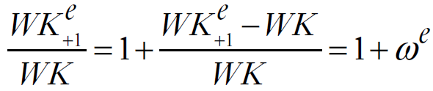
Het symbool ῳ^{e} is de verwachte procentuele verandering v/d koers (koerswinst)
Bij gevolg wordt de vergelijking van intrestpariteit
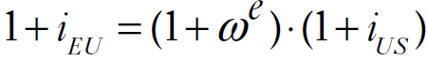
We kunnen ook benaderen indien de percentages niet te groot zijn:
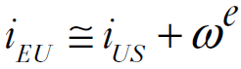
Deze vergelijking zegt duidelijk dat de verwachte opbrengst v/e belegging in euro (links) gelijk moet zijn aan de verwachte opbrengst v/e belegging in dollar
Deze laatste bestaat uit de intrestvoet en de verwachte appreciatie
We kunnen ook zien dat de intrestvoet in Europa > intrestvoet in VS
De koers van de dollar, die verwacht wordt over een jaar, moet in dezelfde mate uitstijgen boven de huidige koers
De verwachte koerswinst moet het verschil indekken

5.3 Intrestpariteitsrelatie en het economisch beleid
Wat als de verwachtingen aangaande de toekomstige dollarkoers / intrestvoet veranderen?
We herschrijven vorige vergelijkingen terug tot de contantkoers en verwachte koers:
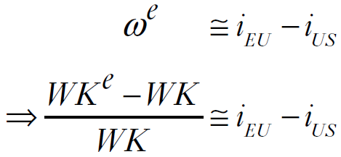
Bijgevolg:
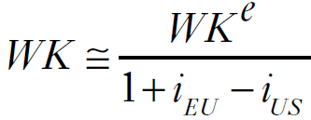
Voorbeeld:
Beleggers verwachten een tijging v/d dollarkoers
--> WK^{e}₊₁ neemt bijgevolg toe
Er zijn nu twee mogelijkheden:
--> Europese monetaire overheid pas intrestbeleid niet aan (i_{EU} blijft hetzelfde)
De noemer blijft dus ongewijzigd
--> de huidige WK moet dus hetzelfde toenemen als de verwachte WK^{e}₊₁
Hier heeft de verwachting een zelfvoedende karakter of self-fulfilling prophecy
De verwachtingen worden weerspiegeld in eigen koers (huidige)
--> hierdoor kan de contantkoers aan grote schommelingen onderheven worden
(dit toch indien de Europese monetaire overheid de wisselkoers vrij laat fluctueren)
Men kan ook de contantkoers constant houden
--> hiervoor moet men de intrestvoet in Europa doen stijgen (of in de VS doen dalen)
Het intrestverschil weerspiegelt dan de verwachte toekomstige stijging v/d dollarkoers
! Een sterke munt (die zal appreciëren) heeft dus een relatief lage intrestvoet
We gebruiken hier de intrestpariteitsrelatie om de effecten v/e verandering in intrestvoet v/d VS na te gaan
Voorbeeld:
Intrestvoet in VS stijgt
--> effect hangt af van reactie Europese monetaire overheid
Geen aanpassing --> geen intrestvoet wijziging in binnenland --> contantkoers zal stijgen in proportie
(teminste als de intreststijging in de VS niet zorgt voor andere verwachtingen rond de dollar)
Wel aanpassing --> intrestvoet Europa volgt die van de VS
Ook hier moeten de verwachtingen rond de toekomstige koers v/d dollar ongewijzigd blijven
De monetaire overheid kan dus:
- Huidige koers constant houden -> verlies controle binnenlandse intrestvoet
- Intrestvoet constant houden -> verliest controle over contantkoers
! Beide samen controleren gaat niet
Men moet een keuze maken
De effecten van schokken in intrestvoeten en verwachten hangen af v/h wisselkoersregime
--> bij vlottende wisselkoersen --> effect op contant koersen van buitenlandse valuta
--> bij vaste wisselkoersen --> effect op intrestvoeten

